МКОУ «Арахкентская СОШ» 1 квартал 2019 год.

Отчет по профилактике суицидального поведения и
жестокого обращения с детьми.

Цель профилактической работы:
психологическое просвещение и развитие для формирования устойчивости против стресса, повышение самооценки через специально организованные мероприятия.

№ | Мероприятие | Кол-во охваченных учащихся | Ответственные | Сроки
1. | Классный час: «Я и моя семья» | 13 | Социальный педагог Магомедова П.М.  Кл.рук.  Магомедова П.А. | 2.02.2019
2. | Тренинг «Ценность жизни» | 9 | Социальный педагог  Магомедова П.М. | 7.02.2019
3. | Акция-раздача буклетов «Родителям о суициде» | 5 | Социальный педагог  Магомедова П.М. | 11.02.2019
4. | Классный час: «Суицид» | 10 | Социальный педагог  Магомедова П.М. | 14.02.2019
5. | Беседа : «Я и мой мир» | 8 | Социальный педагог  Магомедова П.М. | 22.02.2019

2.02.2019 года прошел классный час во 3 классе (13 учащихся) «Я и моя семья» совместно с классным руководителем, с целью помочь учащимся осознать свой статус в семье, оценить значимость семьи в своей жизни. Дети рассказывали о своей семье, о семейных традициях . Все дети очень тепло говорили о всех членах своей семьи.
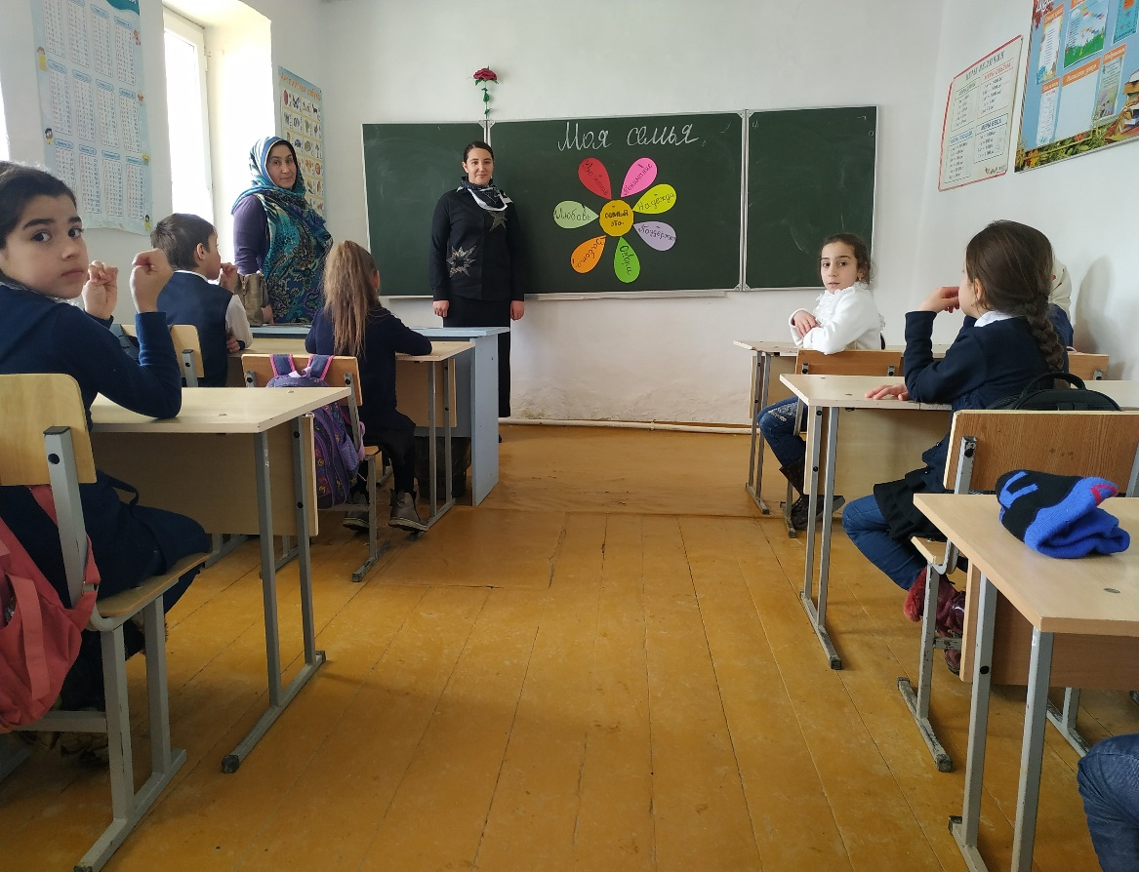
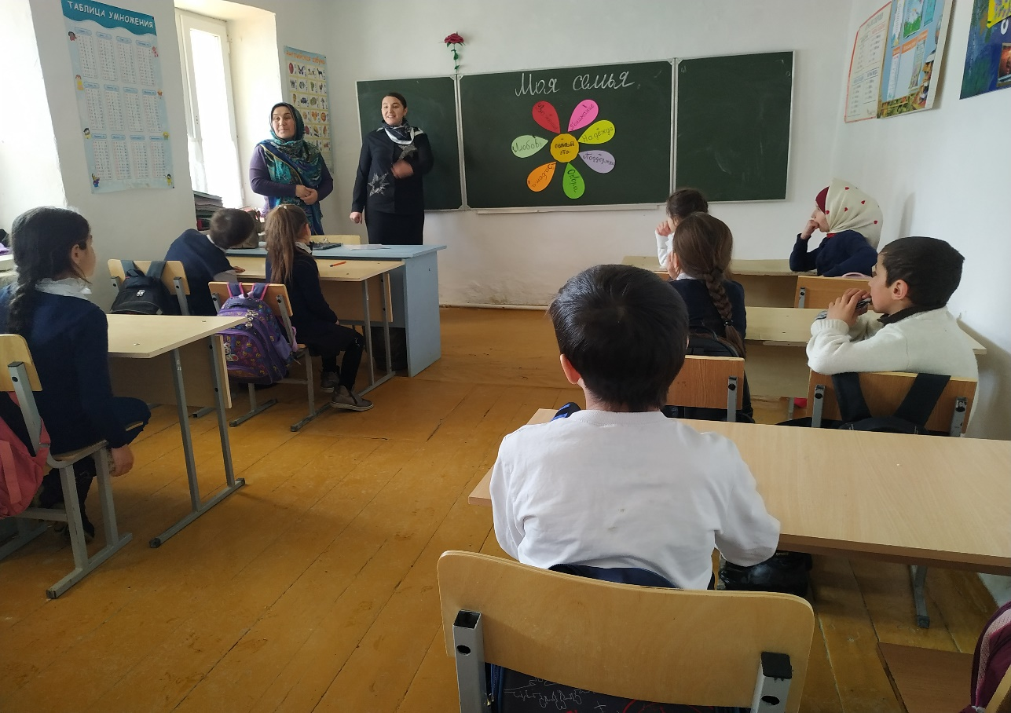

7.02.2019 г. для учащихся 7 и 8 класса (9 учащихся) социальным педагогом был проведен тренинг «Ценность жизни», целью которого являлось осознание ценности собственной жизни и жизни окружающих. В ходе тренинга дети узнали об истинных и мнимых ценностях, обсуждали разные ситуации в жизни подростков.
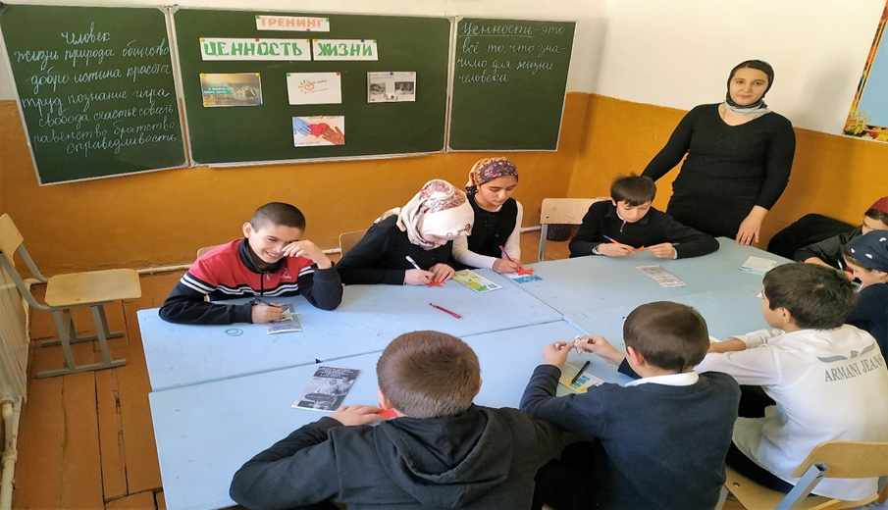

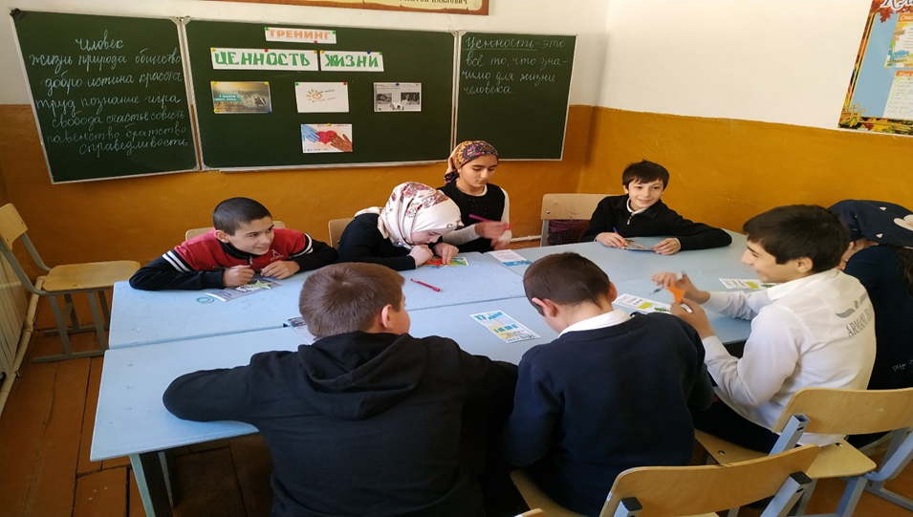
11.02.2019г. учащиеся нашей школы раздали буклеты под названием «Родителям о суициде», для расширения знаний родителей о причинах, признаках и характере подросткового суицида.
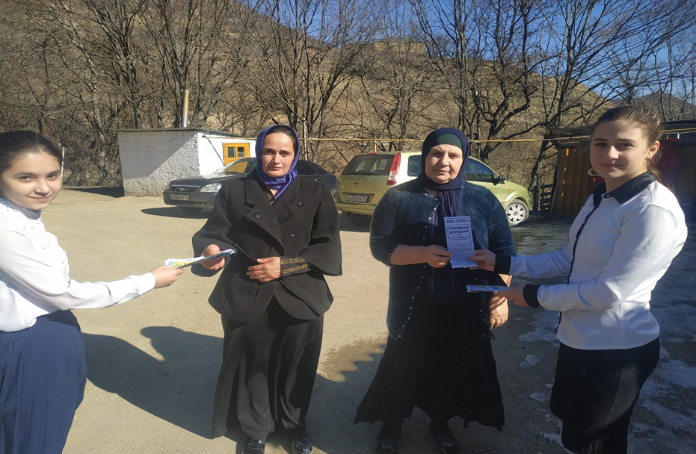
14.02.2019г. в 9 классе (10 учащихся) был проведен классный час на тему «Суицид» , формирующий у учащихся такие понятия, как «ценность человеческой жизни», «цели и смысл жизни», а также индивидуальные приёмы психологической защиты в сложных ситуациях. До сведения учащихся было доведено о работе «Телефонов доверия», сведения о «телефонах доверия» размещены на стендах в школе.

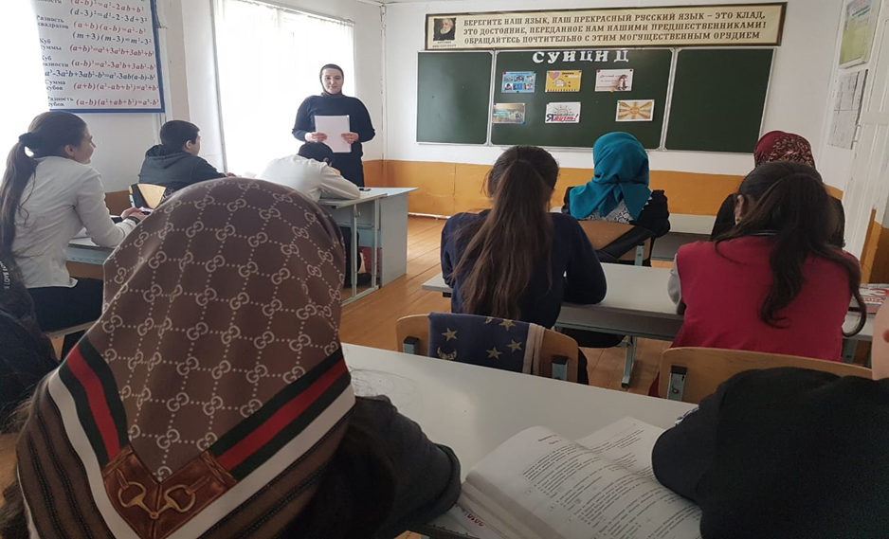
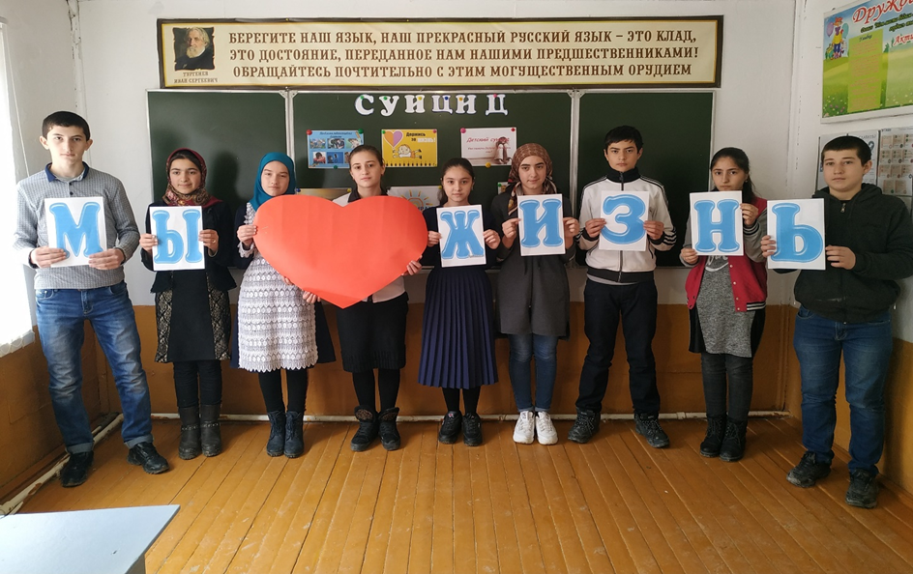
22.02.2019 года прошла беседа для учащихся 5 класса (8 учащихся) «Я и мой МИР». Где обсуждались вопросы: Кто я? Какой я? Как оценивают меня окружающие? Какова цель моей жизни? Что я могу в свои 10- 11лет?
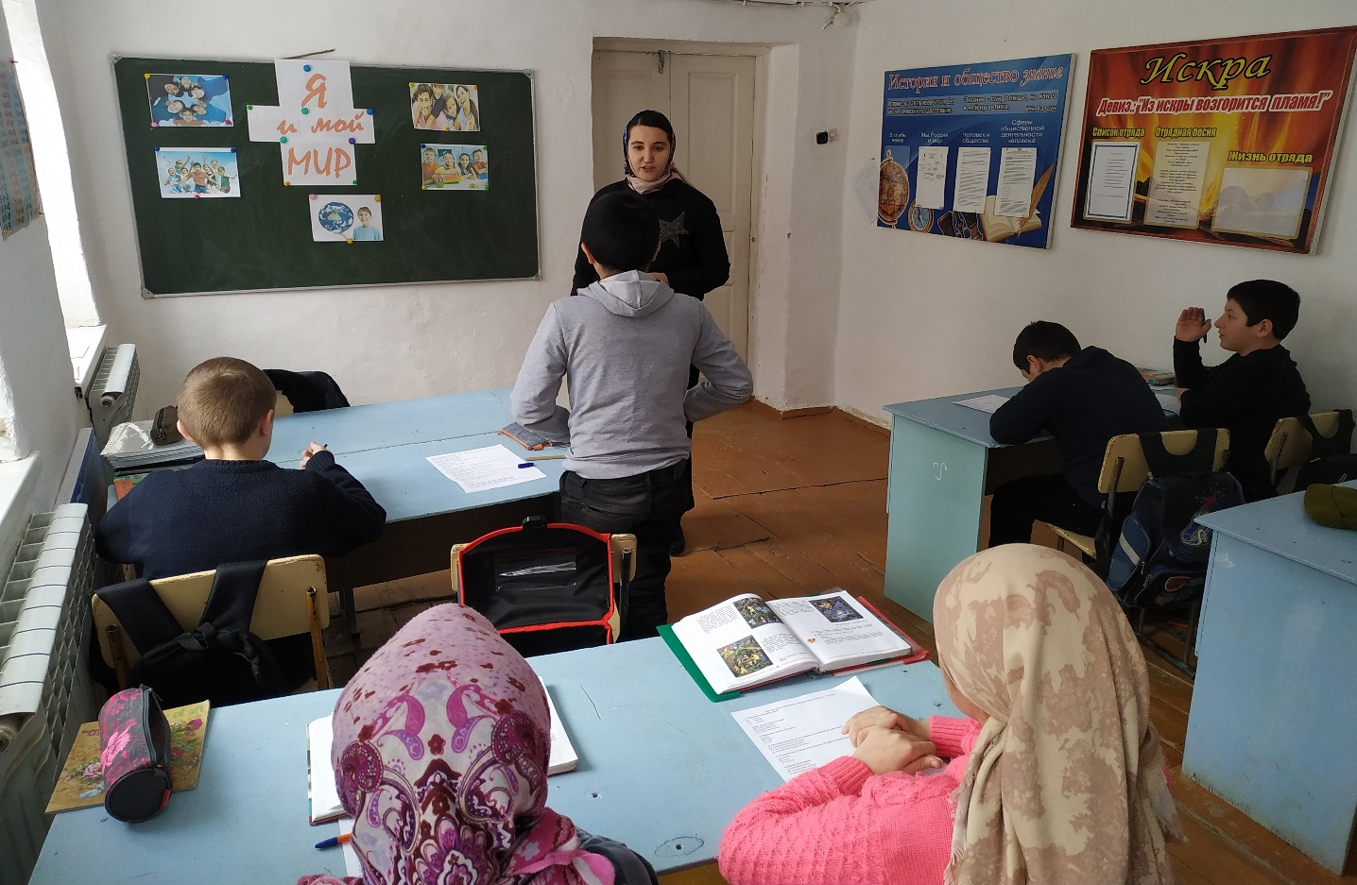

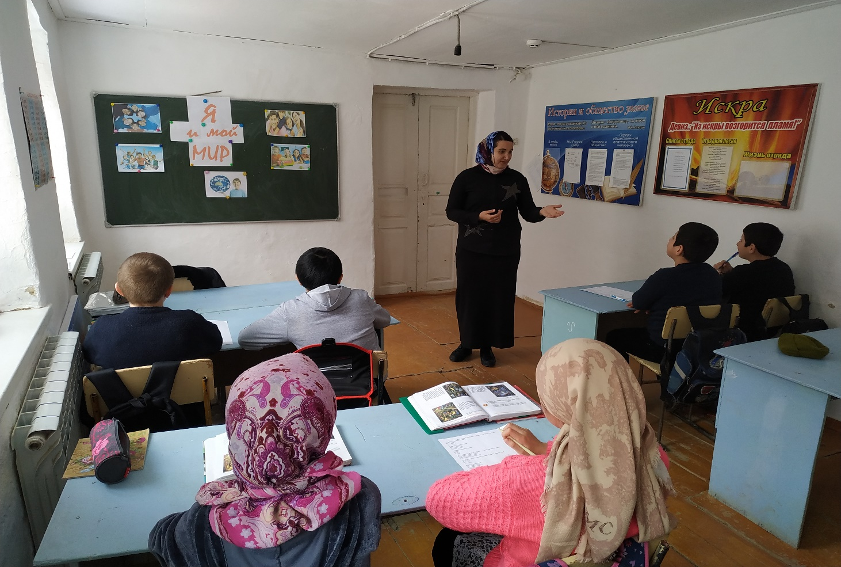

Дир.школы: Магомедов Х.А.
Исп. Соц.педагог : Магомедова П.М.

